Муниципальное казённое общеобразовательное учреждение для обучающихся с ограниченными возможностями здоровья Старогородковская общеобразовательная школа «Гармония»

Мастер-класс:

панно «Рождественская ночь»

Учитель технологии: Приставакина Г.И.

2020 г.
Введение.
Лоскутное творчество подобно волшебству его можно сравнить с живописью. Только краски нам заменяет ткань, а кисть – иголка с ниткой. И как по волшебству из-под легкой руки выходит шедевр. Своеобразные лоскутные панно преображают дом, добавляя тепла и уюта. Эти вещи сделаны своими руками, в них частичка души исполнителя, тем и радуют нас. Они уникальны и других таких нет. Прежде чем приступить к работе, были рассмотрены и освоены технологические приемы лоскутной пластики из различных текстильных материалов, что позволило выявить выразительность изделия и изготовить серию панно. В работе мы использовали ткани разных цветов и фактур. Панно выполнено в технике нашивание на основу вырезанных деталей.
Лоскутные изделия очень органично входят в дом, быт, создавая тепло и уют.
Цель и задачи.

Цель: Изготовить лоскутное панно.

Задачи:
- Усовершенствовать навыки по изготовлению лоскутных изделий.
- Научиться творчески подходить к работе, развивать фантазию, пространственное воображение.
- Расширить и углубить знания по изготовлению швейных изделий.
- Приобрести опыт работы с методической литературой, информационными ресурсами Интернета.
- Получить эмоциональное удовольствие от работы.

Нам понадобится:
Бумага, карандаш, ножницы, клей-карандаш, ткань разных фактур: однотонная и с рисунком, сантиметровая лента, иголки, булавки, нитки, наполнитель.
Список оборудования и необходимых материалов.
Для изготовления нашей работы нам потребуется немного терпения, вдохновение и следующие материалы и оборудование.
Оборудование:

1. Швейная машина.
2. Гладильная доска.
3. Утюг.
Материалы:
- Ткани разных фактур: однотонные и с рисунком. Хлопчатобумажная ткань однотонная для окантовки и основы панно.
- Альбом.
- Карандаши, мелки.
- Линейка.
- Нитки.
- Сантиметровая лента
- Ножницы.
- Иглы, булавки.
- Клей-карандаш.
- Швейная машина, гладильная доска, утюг.

Последовательность изготовления изделия.

Зарисовка эскиза панно.

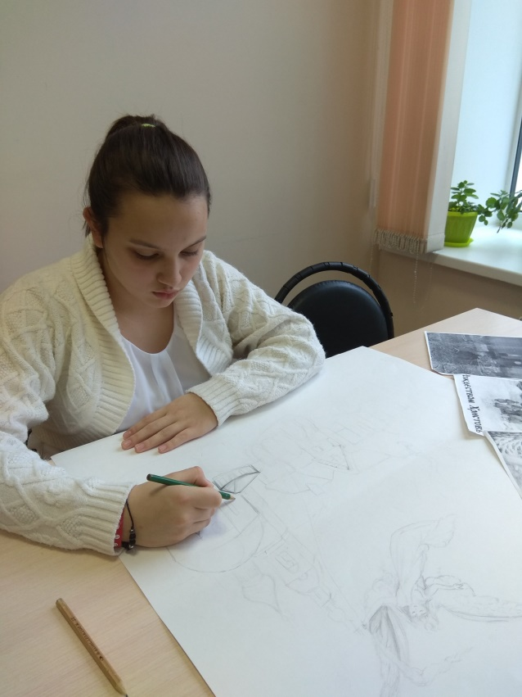

Подбор материала.
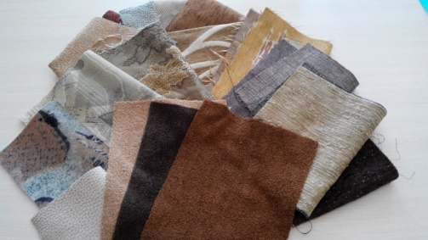 .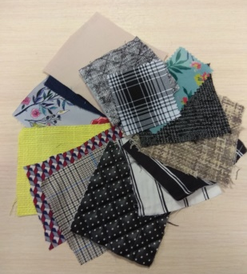 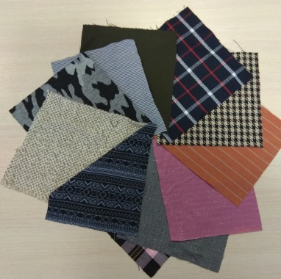

Изготовление панно.
1. Ткани нужно декорировать и хорошо отутюжить, так как в процессе работы могут образоваться перекосы и пузыри. Для основы панно мы берём хлопчатобумажную ткань белого цвета.
2. Вначале накладываем на основу тёмное - синее сукно - это будет небо, а снизу - внахлёст белый флис - это снег на земле. Все срезы ткани приклеиваем клеем -карандашом.
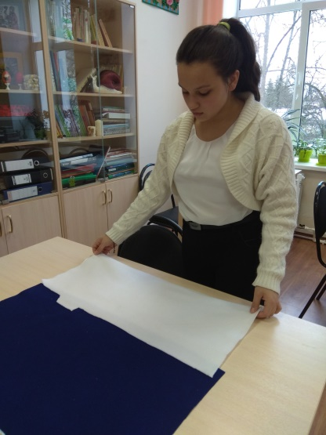
Подготовка шаблонов.
Перевести на кальку все детали с рисунка группой или по отдельности; вырезать детали - это будут наши шаблоны.
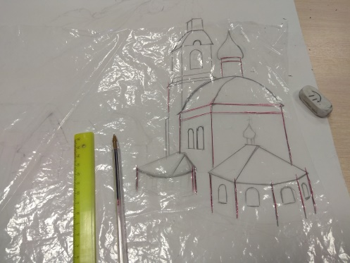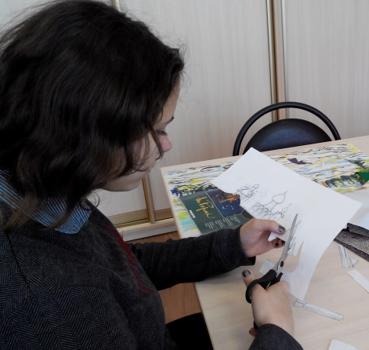

Обработка панно.
Прежде чем выкраивать детали, нужно определиться с последовательностью выполнения работы, так как детали накладываются внахлёст. На детали, которые расположены снизу в местах соединения с другими деталями, делаем небольшие припуски (0.5-0.7см.).
Выполнение работы начинаем с крупных деталей.
На выбранные ткани прикладываем шаблоны и обводим по контуру, откладываем припуски.
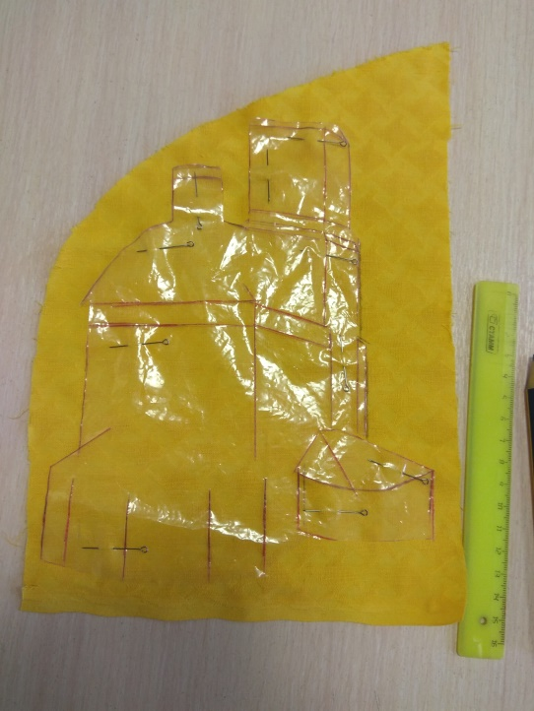
Последовательно начинаем вырезать детали из ткани и приклеивать на основу. Сборку панно начинаем с церковного комплекса, пристройки, домов, деревьев.
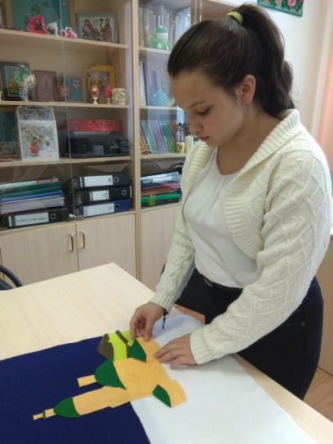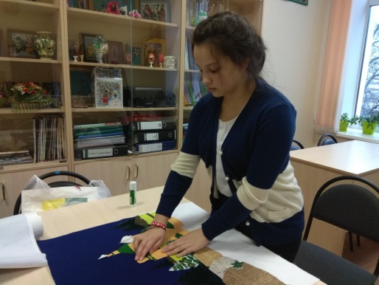

Так как обметывать работу будем практически после сборки основной части, детали шаблонов можно передвигать и заново приклеивать до тех пор, пока мы не будем довольны результатом.
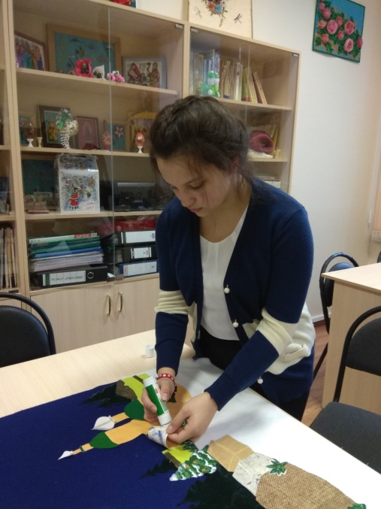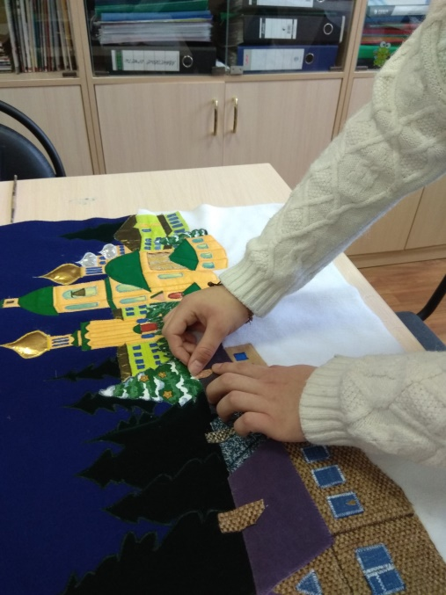

Нитки подбираем в тон тканей и обрабатываем срезы деталей аппликации зигзагообразной строчкой.
Мы продолжаем вырезать, приклеивать и обрабатывать мелкие деталями зигзагообразной строчкой, такие как: окна, двери, купола, дымоходы, луну, снег на ёлках и кустах.
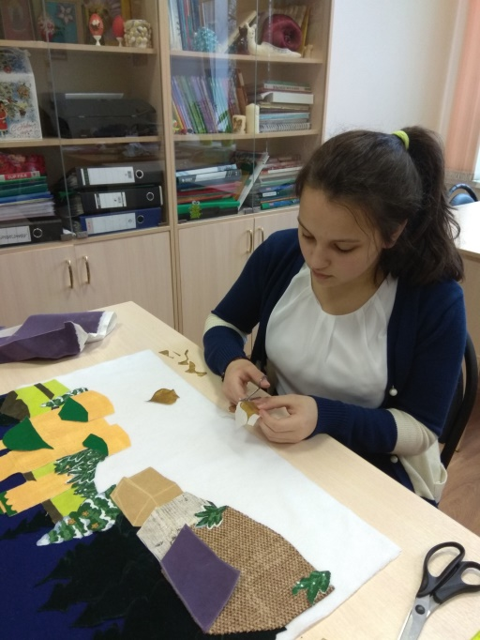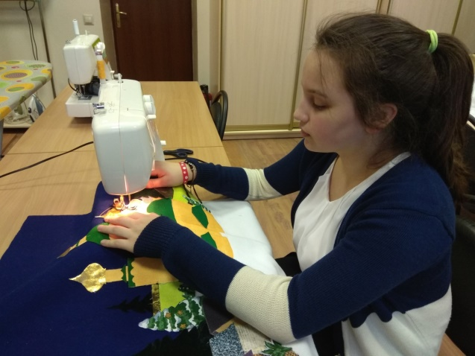
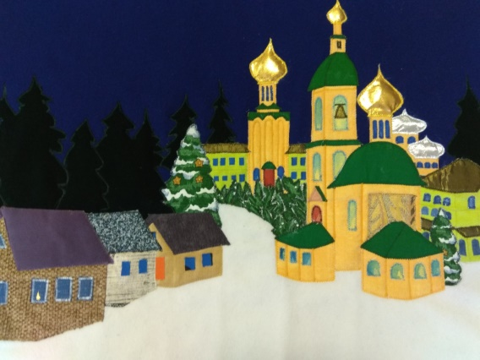
Панно почти готово. Приступаем к самому сложному, на мой взгляд, - это люди и Ангел.
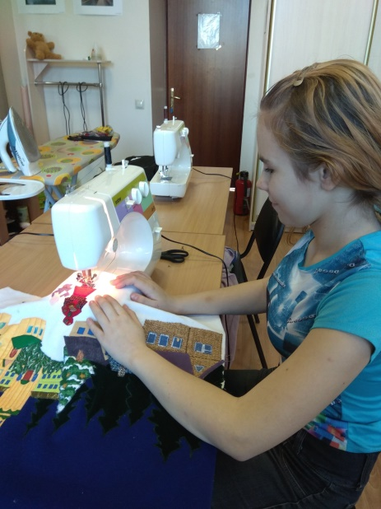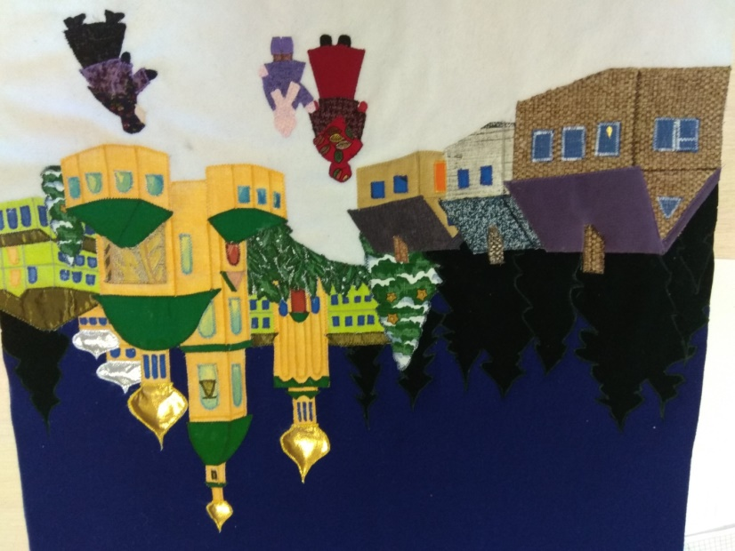
Выравниваем срезы панно и обрабатываем окантовочным швом.
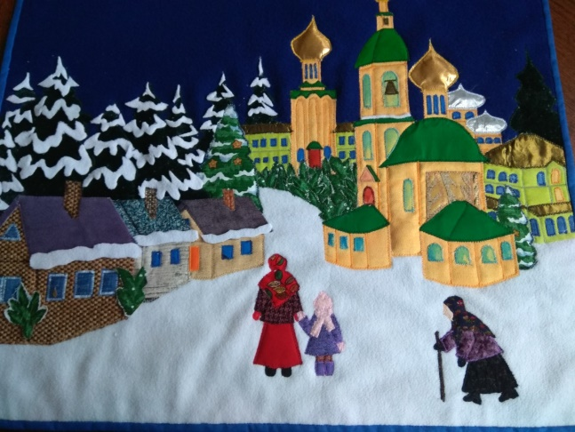
Далее продолжаем работу в той же последовательности. Чтобы снег выглядел объёмнее, в виде сугробов, нужно подложить синтепон под флис и закрепить машинной строчкой.
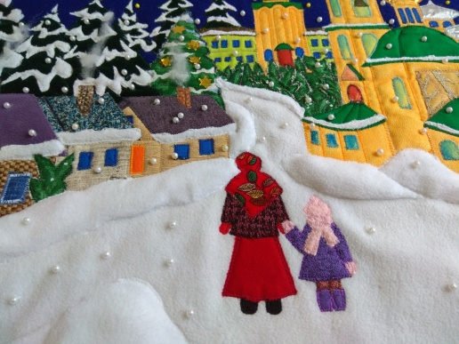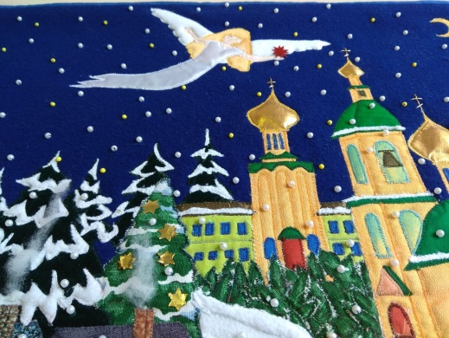
Выравниваем срезы панно и обрабатываем окантовочным швом.
Завершаем работу: вышиваем кресты, пришиваем жемчуг (снег), звёзды на ёлку и приклеиваем синтепон (это дымок).
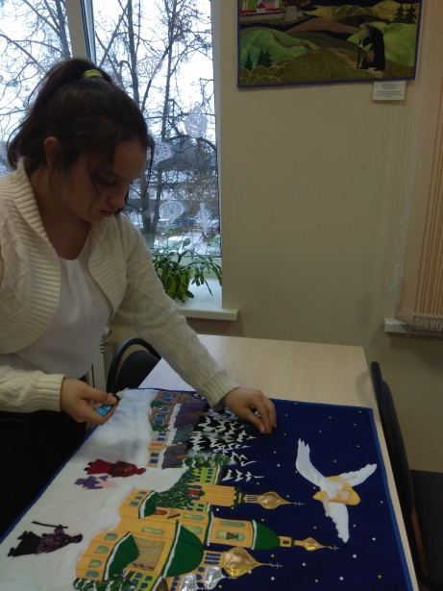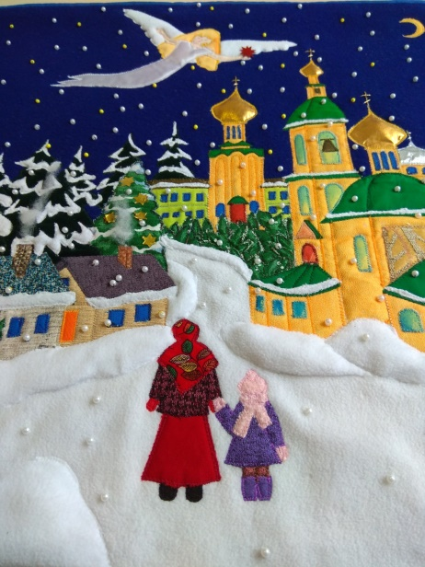

Работа готова!
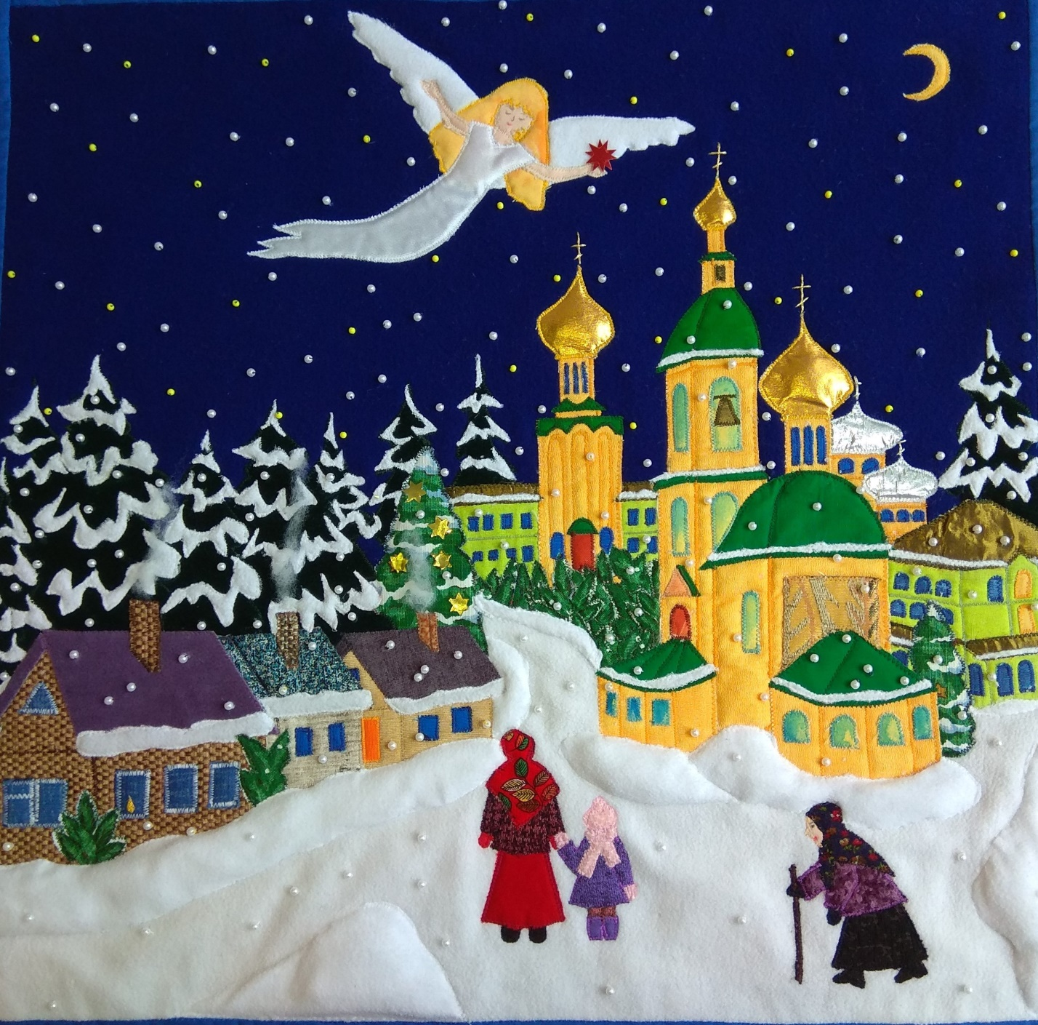
Мы с учениками выполнили несколько работ в той же технике. Предлагаю их вашему вниманию.

